NOME DO ALUNO(A) :
TURMA:

PORTUGUÊS – PAULO ROBLEDO – ACENTUAÇÃO GRÁFICA

LEIA O TEXTO E RESPONDA ÀS QUESTÕES SOBRE ACENTUAÇÃO

George Martin deve publicar novo conto do universo de “Game of Thrones”
O lançamento de “Winds of Winter”, sexto livro das “Crônicas de Gelo e Fogo”, ainda permanece indefinido, mas George R.R. Martin deve apresentar outro título sobre o universo de “Game of Thrones” em 2017. De acordo com uma lista de futuros lançamentos adicionados nesta semana ao catálogo da Amazon norte-americana, “Book of Swords” começará a ser vendido no dia 10 de outubro e reunirá antologias temáticas do autor, incluindo um conto ambientado em Westeros. Ainda não foram divulgados mais detalhes sobre a história.
O novo livro foi organizado por Gardner Dozois, que trabalhou com Martin em “O Príncipe de Westeros e Outras Histórias”, que, assim como “Book of Swords”, trouxe um conto ambientado no universo das “Crônicas de Gelo e Fogo”, mas que se passa 80 anos antes de “O Cavaleiro dos Sete Reinos” e tem foco em Daemon Targaryen.
Além destes, um terceiro conto sobre a dinastia Targaryen está em “Mulheres Perigosas”, uma nova antologia de Dozois e Martin que será lançada em fevereiro. Também chamado de “Os Negros e os Verdes”, “A Princesa e a Rainha” narra a disputa entre a princesa Rhaenyra Targaryen e sua madrasta, a rainha Alicent Hightower que, com seus respectivos aliados, o “Negros” e os “Verdes”, deram início ao conflito sangrento conhecido nas “Crônicas de Gelo e Fogo” como “A Dança dos Dragões”.
(http://www.correiodopovo.com.br/ArteAgenda/Variedades/Literatura/2017/1/608839/George-R-R-Martin-deve-publicar-novo-conto-do-universo-de-Game-of-Thrones-em-2017)

A palavra “Crônicas” que está presente na primeira linha da notícia jornalística é acentuada pela regra das

a) oxítonas
b) paroxítonas
c) proparoxítonas
d) palavras terminadas em ditongo
e) polissílabas

alternativa que traz duas palavras acentuadas pela mesma regra ortográfica da palavra “Crônicas” é:

a) máquinas – óculos
b) máquinas – avó
c) óculos – avó
d) avó – nós
e) plástico – avó

3) Marque a alternativa que traz duas palavras que NÃO são acentuadas pela mesma regra ortográfica da palavra “Crônicas” é:

a) matemática – Pâmela
b) acústico – líquido
c) óculos – música
d) último – física
e) avó – rubrica

Analise as alternativas:

I – A última palavra do texto ─ dragões ─ não tem acento gráfico.
II – A última palavra do texto ─ dragões ─ deveria ser acentuada.
III – A última palavra do texto ─ dragões ─ é oxítona.

Quais, de acordo com as afirmações feitas, são corretas?

a) I e II
b) I e III
c) II e III
d) I, II e III
e) todas estão erradas.

Em relação à última palavra do primeiro parágrafo ( história ), podemos afirmar que ela é:

a) acentuada pela regra das oxítonas.
b) acentuada pela regra das paroxítonas.
c) acentuada pela mesma regra que acentua “avó”.
d) acentuada pela mesma regra que acentua “óculos”
e) acentuada por conter três sílabas.

O texto a seguir foi extraído da seção “Barbara responde”, na qual a irreverente jornalista se propõe a “esclarecer” as dúvidas dos leitores. Leia-o com atenção.

RIGOR GRAMATICAL

“Aprendi que oxítonas terminadas em ‘i’ e ‘u’ não são acentuadas. Mas, e aquele banco cujo nome é oxítono e termina em ‘u’ acentuado, por que ele pode?”
Pasquala
Pascácia

Sei, sei. Quer dizer que você compareceu à aula das oxítonas, mas perdeu aquela que ensinava que com nome próprio cada um faz como bem entende, né, madame?
(Revista da Folha, 25/03/2007)

Analisando a pergunta da leitora e a resposta da jornalista, e considerando as regras oficiais de acentuação gráfica, é possível concluir que

a) A palavra em questão — Itaú — não é oxítona, mas proparoxítona. Segundo as regras de acentuação gráfica em vigor, todos os proparoxítonos são acentuados.
b) Embora a palavra seja realmente oxítona, a razão pela qual ela é acentuada é outra: acentuam-se as letras “i” e “u” quando formarem hiatos tônicos, sozinhos ou acompanhados de “s”.
c) Trata-se de uma exceção à regra. O mesmo ocorre com a palavra “Pacaembú”.
d) A resposta da jornalista está correta, uma vez que um fato semelhante ocorre com a grafia de seu nome, que deveria ter acento agudo: Bárbara.
e) A palavra recebe acento agudo por ser uma paroxítona terminada em “u”.

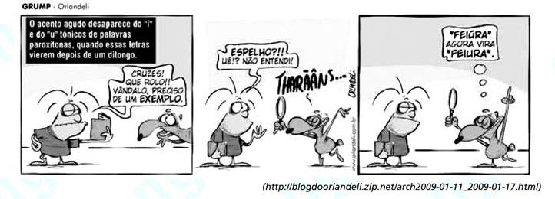

HISTÓRIA – ANDERSON MATOS - CIVILIZAÇÃO JAPONESA

- (Anderson Matos – 2020)
Disponível em: https://www.tricurioso.com/

A técnica de cultivo presente na imagem favoreceu a produção econômica das civilizações asiáticas desde a antiguidade. Ela caracteriza-se pela presença do(a)

a) tecnificação do solo;
b) criação do pescado;
c) pecuária intensiva;
d) terraciamento;
e) drenagem;

(Anderson Matos – 2020)
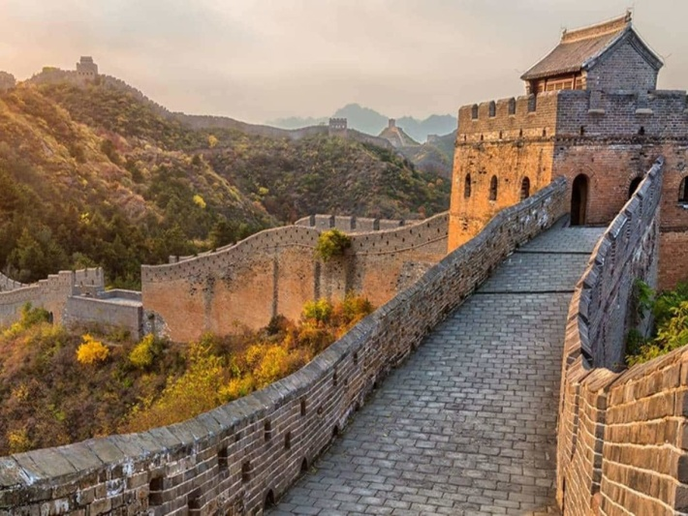
Disponível: https://www.tricurioso.com/2019/06/21/por-que-a-grande-muralha-da-china-foi-construida/

A construção destacada na imagem foi de grande importância para a China antiga, na medida em que

a) possibilitou o acesso rápido ao território chinês.
b) mobilizou exércitos para a produção agrícola ao norte;
c) permitiu maior mobilização populacional nas migrações chinesa e coreana ao Japão.
d) exerceu predominantemente a função defensiva contra as invasões vindas do norte contra o território chinês.
e) concentrou grande contingente de mão de obra para a mobilização de recursos militares contra os hunos.

(Anderson Matos – 2020)
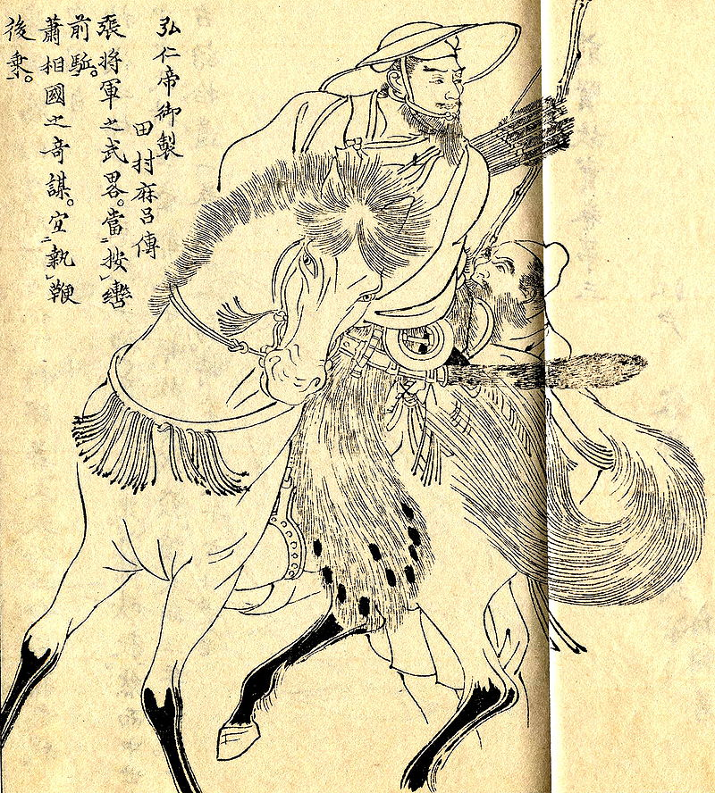
(Anderson Matos – 2020) O personagem destacado pela imagem simboliza uma prática japonesa que vigorou a partir do século XII que teve como consequência

a) o fortalecimento do poder imperial japonês.
b) a centralização política e militar do Japão feudal.
c) o fortalecimento das guerras de expansão no Japão.
d) o enfraquecimento do poder central diante das autoridades locais.
e) a crise política e militar japonesa diante das invasões estrangeiras.

(Anderson Matos – 2020)

Em seus atos, agir com respeito;
Em suas palavras, falar sinceramente;
Em seu ofício, procura atitude cuidadosa e reverente;
Confúcio. The Analectus, livro XVI, parte 10. Tradução nossa. Londres: Penguin, 1979.

O texto destaca a importância

a) da tradição religiosa na China antiga;
b) dos valores éticos e morais na conduta humana;
c) das tradições religiosas em detrimento da filosofia;
d) dos padrões de comportamentos sociais igualitários;
e) da imposição ética diante da sociedade na China antiga;

(Anderson Matos – 2020)
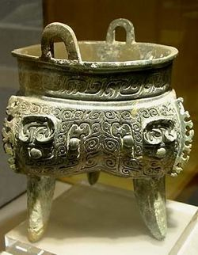
Ding (Vaso ritualístico) da dinastia Shang. Museu da província de Zhejiang, em Hangzhou.

A imagem destaca um importante objeto que faz parte da tradição histórica chinesa, representando

a) um bem cultural imaterial.
b) uma manifestação da memória social.
c) um artefato de valor cultural material.
d) uma manifestação do patrimônio imaterial chinês.
e) um aspecto religioso presente na memória do povo chinês.

LITERATURA – KELVIA BARROSO - MANIFESTAÇÕES NARRATIVAS.

Apelo
Amanhã faz um mês que a Senhora está longe de casa. Primeiros dias, para dizer a verdade, não senti falta, bom chegar tarde, esquecido na conversa de esquina. Não foi ausência por uma semana: o batom ainda no lenço, o prato na mesa por engano, a imagem de relance no espelho.
Com os dias, Senhora, o leite primeira vez coalhou. A notícia de sua perda veio aos poucos: a pilha de jornais ali no chão, ninguém os guardou debaixo da escada. Toda a casa era um corredor deserto, até o canário ficou mudo. Não dar parte de fraco, ah, Senhora, fui beber com os amigos. Uma hora da noite eles se iam. Ficava só, sem o perdão de sua presença, última luz na varanda, a todas as aflições do dia.
Sentia falta da pequena briga pelo sal no tomate — meu jeito de querer bem. Acaso é saudade, Senhora? Às suas violetas, na janela, não lhes poupei água e elas murcham. Não tenho botão na camisa. Calço a meia furada. Que fim levou o saca-rolha? Nenhum de nós sabe, sem a Senhor conversar com os outros: bocas raivosas mastigando. Venha para casa, Senhora, por favor.

O narrador do texto é o personagem protagonista; esse recurso revela de forma convincente sentimentos, sensações e atitudes desse personagem. No texto, é possível detectar dois sentimentos sucessivos e opostos em relação à ausência da mulher, identificados como

- Esquecimento e perdão
- Indiferença e saudade.
- Solidão e autoafirmação
- Amor eterno e ódio passageiro
- Solidão constante e frieza momentânea.

O narrador personagem, ao revelar suas privações, revela a imagem que tem da mulher. Ele a considera uma mulher

- extremamente fria e distante.
- companheira com forte apelo sexual.
- com quem se partilha preocupações intelectuais.
- companheira com quem ele dividi as responsabilidades da casa.
- boa dona de casa, eficiente em relação aos afazeres domésticos e à segurança emocional da família.

A partida

Acordei pela madrugada. A princípio com tranquilidade, e logo com obstinação, quis novamente dormir. Inútil, o sono esgotara-se. Com precaução, acendi um fósforo: passava das três. Restava-me, portanto, menos de duas horas, pois o trem chegaria às cinco. Veio-me então o desejo de não passar mais nem uma hora naquela casa. Partir, sem dizer nada, deixar quanto antes minhas cadeias de disciplina e de amor.
Com receio de fazer barulho, dirigi-me à cozinha, lavei o rosto, os dentes, penteei-me e, voltando ao meu quarto, vesti-me. Calcei os sapatos, sentei-me um instante à beira da cama. Minha avó continuava dormindo. Deveria fugir ou falar com ela? Ora, algumas palavras…Que me custava acordá-la, dizer-lhe adeus?
LINS, O. A partida. Melhores contos. Seleção e prefácio de Sandra Nitrini. São Paulo: Global, 2003.

No texto, o personagem narrador, na iminência da partida, descreve a sua hesitação em separar-se da avó. Esse sentimento contraditório fica claramente expresso no trecho:

a) “A princípio com tranquilidade, e logo com obstinação, quis novamente dormir”
b) “Restava-me, portanto, menos de duas horas, pois o trem chegaria às cinco”
c) “Calcei os sapatos, sentei-me um instante à beira da cama”
d) “Partir, sem dizer nada, deixar quanto antes minhas cadeias de disciplina e amor”
e) “Deveria fugir ou falar com ela? Ora, algumas palavras…”

Papai. . .
— Não te ponhas com denguices, e falemos como dois amigos sérios. Fecha aquela porta; vou dizerte coisas importantes. Senta-te e conversemos. Vinte e um anos, algumas apólices, um diploma, podes entrar no parlamento, na magistratura, na imprensa, na lavoura, na indústria, no comércio, nas letras ou nas artes. Há infinitas carreiras diante de ti. Vinte e um anos, meu rapaz, formam apenas a primeira sílaba do nosso destino. Os mesmos Pitt e Napoleão, apesar de precoces, não foram tudo aos vinte e um anos. Mas qualquer que seja a profissão da tua escolha, o meu desejo é que te faças grande e ilustre, ou pelo menos notável, que te levantes acima da obscuridade comum.
(ASSIS, Joaquim Maria Machado de. Teoria do Medalhão. < https://letras.cabaladada.org/letras/teoria_medalhao.pdf > Acesso em: 01/09/2016)

A partir da leitura do conto de Machado de Assis observa-se

a) Um narrador personagens que faz reflexões de cunho moralizantes.
b) Uma narrativa que prioriza a ação das personagens e, a partir disso, caracteriza-as.
c) Um enfoque critico de um tema recorrente nas narrativas machadianas: a dupla individualidade.
d) Uma descrição de tipos que representam comportamentos sociais rebeldes em relação as convenções.
e) Um humor irônico em relação aos mecanismos que o indivíduo deve usar para garantir o sucesso na vida.

É preciso não beber mais. Não é preciso sentir vontade de beber e não beber: é preciso não sentir vontade de beber. É preciso não dar de comer aos urubus. É preciso fechar para balanço e reabrir. É preciso não dar de comer aos urubus. Nem esperanças aos urubus. É preciso sacudir a poeira. É preciso poder beber sem se oferecer em holocausto. É preciso. É preciso não morrer por enquanto. É preciso sobreviver para verificar. Não pensar mais na solidão de Rogério, e deixá-lo. É preciso não dar de comer aos urubus. É preciso enquanto é tempo não morrer na via pública.
TORQUATO NETO. In: MENDONÇA, J. (Org.) Poesia (im)popular brasileira. São Bernardo do Campo: Lamparina Luminosa, 2012.
O processo de construção do texto formata uma mensagem por ele dimensionada, uma vez que

a) configura o estreitamento da linguagem poética.
b) reflete as lacunas da lucidez em desconstrução.
c) projeta a persistência das emoções reprimidas.
d) repercute a consciência da agonia antecipada.
e) revela a fragmentação das relações humanas.

